**การเรียนรู้เกิดจากการสัมผัสและลงมือทำ**

ประสบการณ์การจัดการเรียนการสอนในชั้นเรียนตลอดปีการศึกษา ๒๕๕๘ ทำให้เห็นความแตกต่างของกิจกรรมการสอนและพฤติกรรมการเรียนของ นักเรียนที่แตกต่างกันในแต่ละแผนการสอน ในแต่ละภาคเรียนจะมีสาระ  
 สำคัญในการเรียนการสอนแตกต่างกัน

ในที่นี้ขอกล่าวถึงกิจกรรมการเรียนการสอนในภาคเรียนจิตตะ ซึ่งนักเรียน  
 ชั้นประถมศึกษาปีที่ ๒ เรียนเกี่ยวกับ **พืชกินได้** กิจกรรมการเรียนการสอนในภาคเรียนนี้  
จะมีการใช้สื่อการเรียนจากพืชกินได้เป็นส่วนใหญ่ ในการจัดการเรียนแต่ละครั้งผู้สอนจะมีการเตรียมสื่อและอุปกรณ์ในการสอนค่อนข้างมีจำนวนมาก และไม่สามารถเตรียมไว้ล่วงหน้าได้ในระยะเวลานานๆ เนื่องจากสื่อที่ใช้เป็นของสด อาจเกิดการเน่าเสียและส่งผลกระทบกับผู้เรียน การใช้สื่อการสอนที่เป็นพืชสดหลายชนิดทำให้ผู้สอนต้องความรวดเร็วในการเตรียมก่อนเข้าสู่คาบเรียน และจะมีความรู้สึกเหนื่อยมากกว่าการจัดกิจกรรมการสอนโดยใช้สื่อในรู้แบบอื่น ในการเรียนสัปดาห์แรกในภาคเรียนจิตตะ ผู้เรียนจะได้เรียนรู้เกี่ยวกับรสชาติต่างๆที่เราสามารถสัมผัสได้โดยการชิมรสชาติต่างๆ ได้แก่ เปรี้ยว หวาน จืด ขม มัน ฝาด ส่วนรสเค็มจากพืชจะได้มาจาก ชะคราม ซึ่งเป็นพืชที่ขึ้นตามชายทะเลเพียงอย่างเดียวที่ผู้สอนไม่ได้นำมาให้ชิมรสชาติ พืชผักแต่ละชนิดก็จะให้รสชาติที่แตกต่างกันไป

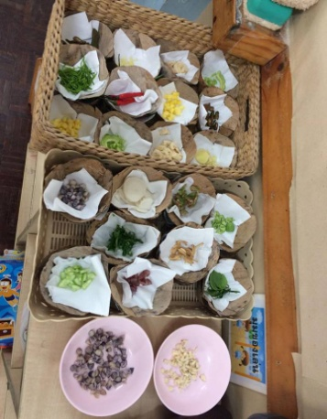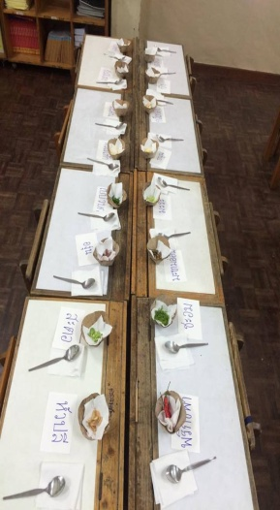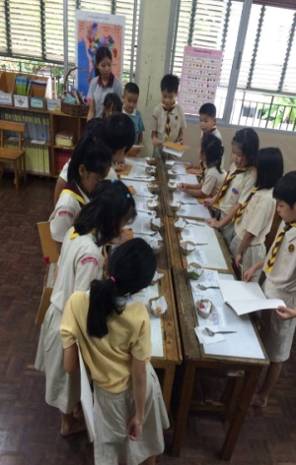

โดยกิจกรรมนี้ผู้เรียนจะได้รับใบงานที่ระบุรสชาติต่างไว้ในรูปแบบของตาราง โจทย์ของกิจกรรมนี้คือให้นักเรียนชิมรสชาติของพืชกินได้แล้วระบุชื่อพืชให้ตรงกับรสชาติที่ได้รับ ผู้สอนจะ Input รสชาติที่ผู้เรียนไม่รู้จักหรือเคยรับรสชาตินั่นแต่ไม่รู้ว่าเป็นรสอะไร รสที่ผู้สอน Input คือรสฝาด จากกล้วยดิบ รสมัน จาก ถั่วลิสงต้ม ก่อนที่จะให้ผู้เรียนชิมรสชาติจะต้องสอบถามก่อนว่าผู้เรียนคนใดบ้างไม่สามารถรับประทานหรือมีอาการแพ้พืชผักชนิดใดหรือเปล่าเพื่อความปลอดภัยกับผู้เรียน จากนั้นแบ่งผู้เรียนเป็น ๒ กลุ่ม และให้นักเรียนลงมือทำกิจกรรมชิมรสชาติพืชผักต่างๆ

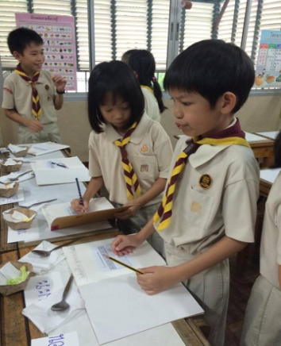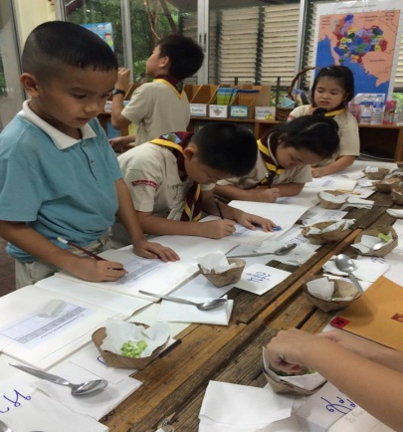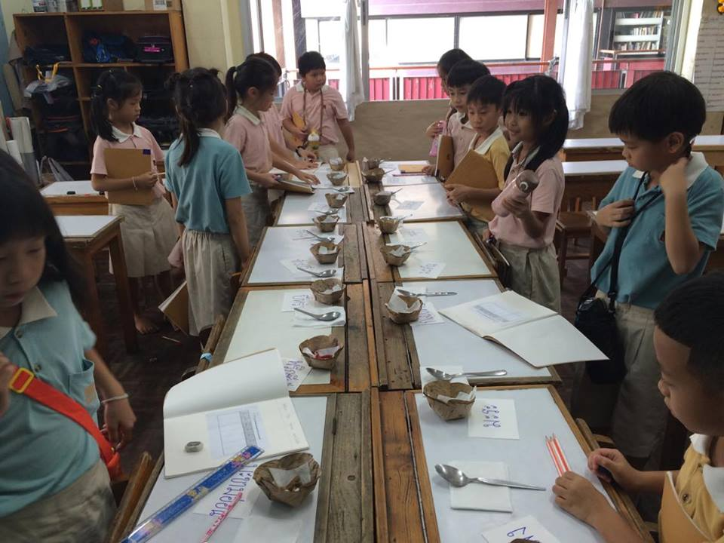

เมื่อผู้เรียนได้รับการสัมผัสรสชาติด้วยลิ้นจะเกิดการเรียนรู้ด้วยตนเองทันทีว่าพืชที่รับประทานเข้าไปมีรสชาติใด

ควรใส่ชื่อของพืชผักไว้ในช่องใดของตาราง ความแตกต่างของรสชาติผักส่งผลให้หน้าตาที่แสดงออกมาของเด็ก

แต่ละคนแตกต่างกัน ทำให้เกิดความสนุกสนานในการสัมผัสรสชาติในการทำกิจกรรมและเกิดการคาดเดารสชาติจากสีหน้าของเพื่อนในกลุ่มว่ารสชาติที่เพื่อนรับประทานเข้าไปน่าจะมีรสชาติเป็นอย่างไร

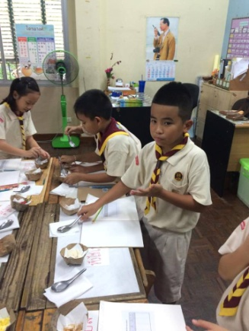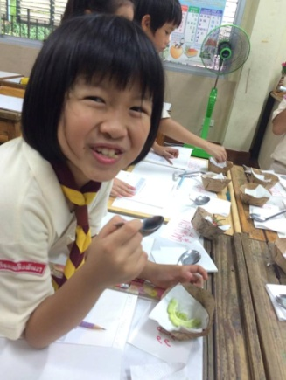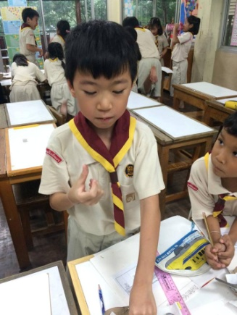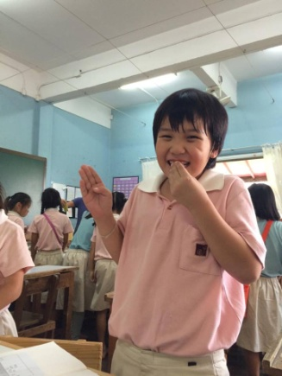

จากการใช้ประสาทสัมผัส เริ่มจาก ๑.การมองเห็นภาพ ๒.ใช้มือสัมผัสกับพืชผัก ๓.การใช้ลิ้นชิมรส

จะทำให้เกิดการเรียนรู้จากตัวผู้เรียนเองและประมวลความรู้ลงในใบงาน

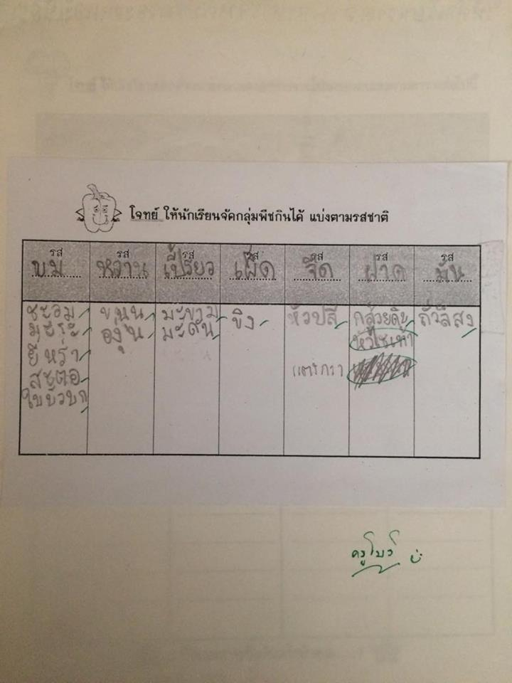

กิจกรรมการเรียนนี้ผู้สอนต้องเตรียมสื่อจำนวนมาก และเสียสละเวลาในช่วงพักกลางวันเพื่อเตรียมสื่อให้มีความสดใหม่ ไม่อันตรายแก่ผู้เรียน แต่ผลที่ได้จากกิจกรรมการจัดการเรียนการสอนในรูปแบบนี้ ทำให้ผู้เรียนเกิดการเรียนรู้ด้วยตนเอง มีความเข้าใจ สามารถจดจำรสชาติต่างที่สัมผัสได้ เกิดความสนุกสนานระหว่างการเรียนรู้ บรรยากาศในชั้นเรียนไม่เครียด และเมื่อการเรียนสิ้นสุดลง ผู้เรียนมีความรู้สึกที่อยากเรียนรู้ต่อ และผู้เรียนส่วนใหญ่บอกว่าชื่นชอบกิจกรรมที่เรียนในครั้งนี้ อยากให้มีการจัดการเรียนการสอนแบบนี้บ่อยๆ

จากกิจกรรมนี้ทำให้ครูทราบถึงลักษณะรูปแบบของการเรียนการสอนที่เหมาะสมกับเด็กนักเรียนชั้นประถมศึกษาปีที่ ๒ ช่วยให้การเขียนแผนการสอนในเรื่องอื่นๆ สามารถปรับกิจกรรมให้เหมาะสมกับวัยของนักเรียนได้ทันท่วงที วางแผนการจัดการสื่อและเตรียมสื่อได้เหมาะสมกับเวลา นักเรียนชื่นชอบและให้ความสนใจกับกิจกรรมการเรียนการสอนที่เคลื่อนไหวร่างกาย การมีอิสระในการเรียนรู้ รู้สึกว่าตนเองเป็นเจ้าของกิจกรรมการเรียนรู้นั้น ได้ทำงานร่วมกับผู้อื่น บรรยากาศในการเรียนการสอนไม่เครียดจนเกินไป การเคลื่อนไหว การสัมผัส ส่งผลให้มีการเรียนรู้และการจดจำที่ดี เห็นได้จากการแสดงออกของนักเรียนเมื่อผู้สอนพูดถึงชื่อของพืชผักชนิดใด นักเรียนสามารถตอบได้ทันทีพร้อมแสดงถึงสีหน้าท่าทางเกี่ยวกับรสชาตินั้น แม้จะเรียนไปนานแล้วก็ตาม

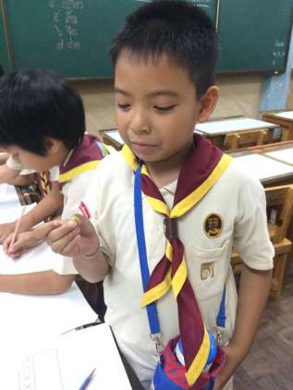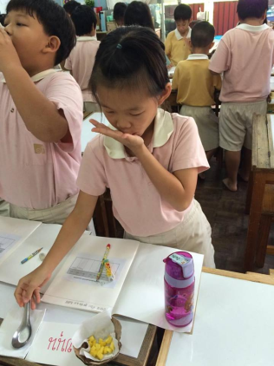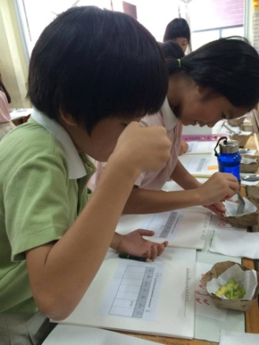

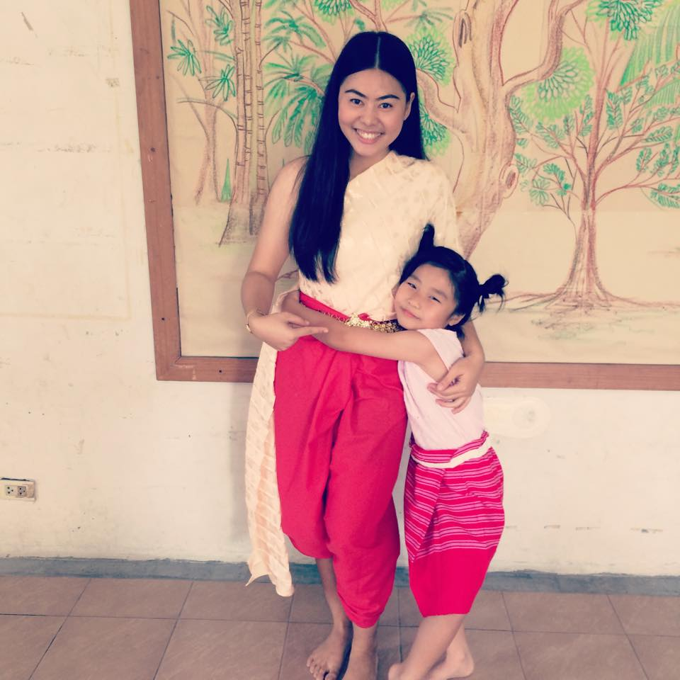 **Input อย่างไรให้น่าสนใจ**

ครูโบว์ กรรณิการ์ ทองสุข  
 หน่วยวิชามานุษกับโลก ชั้น ๒

การเริ่มทำงานในโรงเรียนเพลินพัฒนา ในตำแหน่งครูวิชามานุษกับโลก

ช่วงชั้น ๑สอนวิชามานุษกับโลก และวิชาจินตทัศน์ แตกต่างจากประสบการณ์เดิม

ใช้แผนการสอน ๓ ขั้น คือ ขั้นนำ ขั้นสอน และขั้นสรุป แต่ที่โรงเรียนเพลินพัฒนา

มีรูปแบบแผนการสอนที่ต่างไปจากเดิมคือมีการจัดกระบวนการเรียนรู้ ๕ ขั้น ทำให้ต้อง

ศึกษาและทำความเข้าใจอยู่ระยะหนึ่ง จึงเกิดความเข้าใจ นอกจากนั้นครูยังต้องเขียน

แผนการสอนที่มีความละเอียดมาก เพื่อให้ครูที่สอนร่วมวิชากันเกิดความเข้าใจในการสอน

ที่ตรงกันและไปในทิศทางเดียวกัน แต่ในขั้น Input เป็นขั้นที่ครูต้องใช้

เทคนิคการสอนและความรู้เกี่ยวกับเรื่องที่เราจะ Input ที่แตกต่างกันตามความ

สามารถของครูแต่ละท่าน ซึ่งการ Input ที่เคยใช้ในการสอนโรงเรียนอื่น ครูจะเป็นผู้นำความรู้ไปให้นักเรียนโดยตรงซึ่งนักเรียนแค่รับสิ่งที่ครูบอก รับความรู้ที่ครูให้ไม่ต้องสร้างความรูหรือตั้งข้อสงสัย คาดเดาคำตามนั้นๆด้วยตนเอง แต่กับโรงเรียนเพลินพัฒนา ใช้การ Input โดยครูเป็นเพียงผู้กระตุ้นโดยใช้คำถามเพื่อให้นักเรียนคิดเพื่อให้ได้คำตอบด้วยตนเอง สิ่งที่ฉันคิดว่ายากสำหรับการสอนคือการใช้คำถามกระตุ้นเพื่อให้เด็กเกิดการเรียนรู้ไปสู่คำตอบที่ตรงกับประเด็นที่จัดการเรียนการสอน ซึ่งศักยภาพของเด็กแต่ละคนแตกต่างกัน จากการสอนในภาคเรียนฉันทะ และวิริยะพบว่าเด็กที่แสดงความคิดเห็นมักจะเป็นคนเดิมๆ แต่ก็ไม่ได้แปลว่าเด็กที่ไม่ได้แลกเปลี่ยนภายในชั้นเรียนจะไม่รู้เกี่ยวกับสิ่งที่ครูกำลัง Input แต่จะทำอย่างไรที่จะให้นักเรียนที่แลกเปลี่ยนเรียนรู้ในชั้นเรียนไม่ซ้ำเดิม และให้ความสนใจกับการจัดการเรียนการสอนในครั้งนั้นโดยเด็กไม่รู้สึกว่าการเรียนเป็นอะไรที่น่าเบื่อ อยากที่จะคาดเดาและแลกเปลี่ยนเรียนรู้ร่วมกับเพื่อนๆ

ในการจัดกระบวนการเรียนรู้ตลอดภาคเรียนฉันทะและวิริยะที่ผ่านมา ครั้งที่ประสบความสำเร็จที่สุดคือ หน้าที่และความสัมพันธ์ของสิ่งมีชีวิต ในครั้งนั้น ครูนำสารคดีเกี่ยวกับบ่อน้ำที่เห็นความหลากหลายของสิ่งมีชีวิตมาให้เด็กๆดูเป็นการ Input เพื่อให้เห็นบ้านของสิ่งมีชีวิตที่มีความหลากหลาย เด็กๆให้ความสนใจและมีสมาธิจดจ่ออยู่กับการชมสารคดี และเมื่อชมสารคดีจบ ครูตั้งคำถามเพื่อเชื่อมโยงเข้าสู้เนื้อหาที่เรียน เด็กๆสามารถคาดเดาคำตอบได้ตรงประเด็นอย่างรวดเร็ว สามารถแลกเปลี่ยนเรียนรู้ได้เป็นอย่างดี และเด็กส่วนมากอยากมีส่วนร่วมในการแลกเปลี่ยนเรียนรู้ และสามารถสรุปหลักการออกมาได้ว่า  
๑.ต้องมีความรู้เกี่ยวกับเรื่องที่จะ Input ที่ลึกซึ้งมากที่สุด เพราะหากครูขาดข้อมูลในการ Input จะทำให้การ Input ดำเนินไปได้ยากมาก ครูไม่รู้ว่าจะตั้งทำคำอย่างไรเกี่ยวกับเรื่องนั้นๆเมื่อเด็กคาดเดาคำตอบยังไม่เกี่ยวข้องกับสิ่งที่ครู Input ครูอาจจะเตรียมคำถามไว้ Input นักเรียน ๔-๕ คำถาม แต่เมื่อเด็กยังไปไม่ถึงประเด็นที่ตั้งไว้ครูจะต้องมีข้อมูลและวิธีการตั้งคำถามเพิ่มเติมและนำเด็กไปสู่คำตอบให้ได้ จากประสบการณ์พบว่านักเรียนแต่ละห้องมีศักยภาพในการคาดเดาที่ต่างกัน ซึ่งการนำพาเด็กไปสู่คำตอบย่อมแตกต่างกันทำให้ครูต้องมีการเตรียมความพร้อมในการแก้ไขปัญหาเฉพาะหน้าที่แตกต่างกัน แต่ต้องนำพาเด็กไปสู่ประเด็นเรื่องที่จะเรียนให้ตรงกันทั้งสองห้องเรียน

๒.รูปแบบการจัดการ Input ปกติครูจะใช้คำถามเพื่อนำพาเด็กไปสู่คำตอบ ถ้าหากครูเปลี่ยนรูปแบบ หรือเพิ่มเติมให้เกิดความน่าสนใจมากขึ้นโดยการใช้เกม เพลง ฯลฯ มาใช้ปรับรูปแบบการ Input ให้ดูน่าสนใจ เพื่อดึงดูดเด็กๆให้รู้สึกสนุกกับการคิดหาคำตอบ จะใช้ได้ดีกับเด็กในช่วงวัยประถมต้น เพราะเด็กจะรูสึกว่าเป็นสิ่งที่ท้าทายและไม่น่าเบื่อ(ข้อจำกัดของการปรับเปลี่ยนรูปแบบการ Input อาจจะต้องใช้ระยะเวลาเยอะในการ Input ซึ่งจะทำกระทบกับเนื้อหาที่จะเรียนบางเรื่องที่เนื้อหาและกิจกรรมเยอะได้ ครูจึงต้องมีการออกแบบการจัดการเรียนการสอนที่ดีและเหมาะสมกับเด็กมากที่สุด)

การจัดกระบวนการเรียนรู้ในครั้งนั้นนำไปสู่การพัฒนาแผนการจัดการเรียนรู้ในภาคเรียนจิตตะและวิมังสา เพื่อพัฒนารูปแบบการสอนของครูและเพื่อให้เด็กๆรูสึกสนุกกับการคิดและการเรียนไม่รู้สึกว่าวิชาที่เรียน เรื่องที่เรียนเป็นเรื่องที่น่าเบื่ออีกต่อไป